КодексНейро

ИИ, который понимает нормативные документы так же, как эксперт!

КодексНейро - первая нейросеть, обученная для работы с нормативно-правовыми актами и нормативно-технической документацией, учитывающая отраслевую специфику.
В системах «Техэксперт» становится доступен первый сервис экосистемы «КодексНейро» - «НейроПоиск». Он генерирует обзор на основании нескольких фрагментов документов или разных частей одного документа.

Сейчас сервис работает в тестовом режиме и доступен не всем пользователям, но очень скоро появится и у вас! Всю информацию вы можете уточнить у вашего представителя.

Другие ИИ:

- ищут ответы в интернете;

- выдают обобщённую информацию;

- путаются в формулировках;

- ошибаются в наименованиях и нумерации нормативных документов.

«КодексНейро»

- Работает только с проверенными источниками;

- Использует актуальные экспертные консультации;

- Не «галлюцинирует»;

- Если ответа нет в нормативных документах - «КодексНейро» скажет об этом.

Чем поможет «НейроПоиск» в работе?

- Быстрее понять суть вопроса;

- Сэкономить время на анализе нормативных документов и упростить решение рабочих задач;

- Погрузится в новую или сложную тему без долгого чтения документов;

- Получить моментальный анализ нескольких источников со ссылкой на конкретные пункты нормативных правовых актов и нормативно-технических документов.

Рис. 1 НейроПоиск

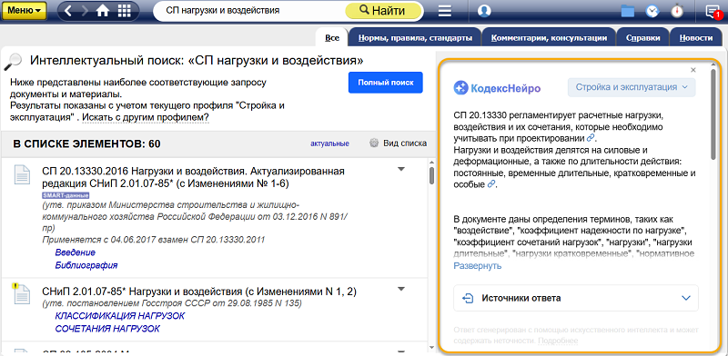

Как работать с «НейроПоиском»?

Необходимо создать запрос в строке интеллектуального поиска, сервис запустится автоматически! Причем для «НейроПоиска» не нужен особый промт или формулировка, вы продолжаете работать с поиском как раньше, но кроме перечня документов и актуальных материалов по запросу вы получаете обзор, сгенерированный искусственным интеллектом.

«НейроПоиск» понимает отраслевую специфику. Поисковой профиль помогает сузить предметную область и получать ответы и список материалов, не тратя время на отбор и просмотр документов, не относящихся к нужной вам тематике.

Настроить профиль вы можете в разделе «Моя система»:

Рис. 2 Выбор профиля

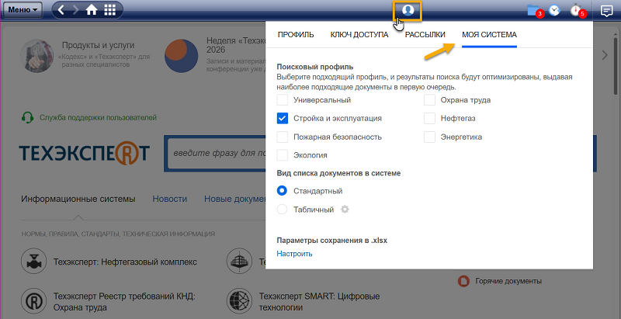
«НейроПоиск» работает с профилями: Охрана труда, Пожарная безопасность, Промышленная безопасность, Стройка и эксплуатация, Нефтегаз, Энергетика и Пищевая промышленность.

Обратите внимание:
- состав профилей в разделе «Моя система» зависит от комплекта, установленных систем. Если интересующий вас профиль недоступен, обратитесь к вашему представителю «Техэксперт» для консультации.

- для корректной работы «НейроПоиска» необходимо выбрать один из указанных профилей.

- если профиль не выбран, то «НейроПоиск» предложит выбрать его, но закрепить выбор можно только установив галочку в разделе «Моя система».

Работа с поисковыми профилями позволяет обеспечить точность интерпретации запросов. Для того чтобы получить корректный ответ, ИИ должен не только понимать суть вопроса, но и грамотно интерпретировать предметную область, в рамках которой работает специалист. Введите, например, запрос «требования к гипсу» - без понимания контекста сервис может выдать вам сведения о строительном материале, хотя вы запрашивали информацию о медицинском гипсе.

Структура ответа «НейроПоиска»

Рис. 3 Структура ответа НейроПоиска

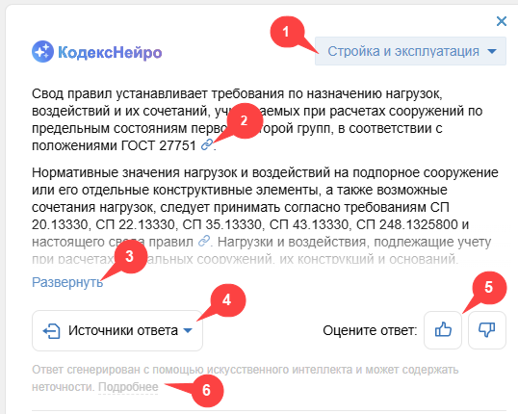
- выбор доступного поискового профиля. Ответ и результаты интеллектуального поиска изменятся при изменении профиля (рис. 3.1);

- ссылки на источник информации (рис. 3.2). При нажатии на иконку скрепки будет выполнен переход на конкретный фрагмент текста документа;

- элемент навигации «Развернуть»/«Свернуть» (рис. 3.3);

- список всех источников с указанием пунктов, на основании которых был сгенерирован ответ (рис. 3.4);

- возможность оценить ответ (рис. 3.5).

- дисклеймер (рис. 3.6).
КодексНейро Нейросеть от Техэксперт (Источник: ИСС "ТЕХЭКСПЕРТ")

